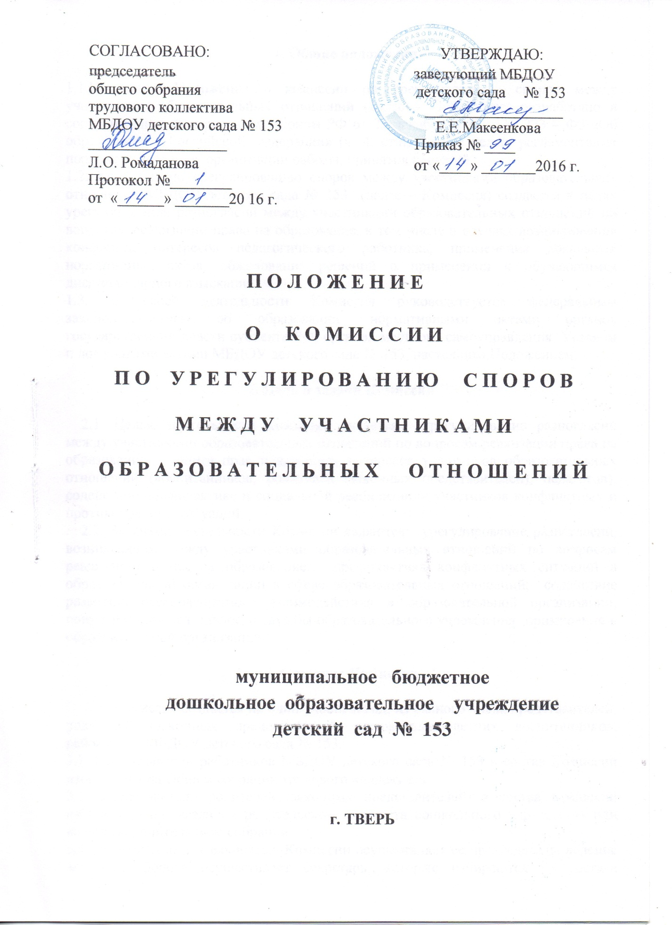

1. Общие положения

1.1.Настоящее Положение о комиссии по урегулированию споров между участниками образовательных отношений (далее – Положение) разработано в соответствии с Федеральным законом РФ от 29 декабря 2012 г. № 273 – ФЗ «Об образовании в Российской Федерации» (ч. 4. статьи 45) с целью регламентации порядка её создания, организации работы, принятия решений.
1.2. Комиссия по урегулированию споров между участниками образовательных отношений МБДОУ детского сада № 153 (далее – Комиссия) создается в целях урегулирования разногласий между участниками образовательных отношений по вопросам реализации права на образование, в том числе в случаях возникновения конфликта интересов педагогического работника, применения локальных нормативных актов, обжалования решений о применении к обучающимся дисциплинарного взыскания.
1.3. В своей деятельности Комиссия руководствуется федеральным законодательством об образовании, нормативными актами органов государственной власти субъекта РФ, органов местного самоуправления, Уставом и локальными актами МБДОУ детского сада № 153, настоящим Положением.

2. Цель и задачи Комиссии

2.1. Целью деятельности Комиссии является: урегулирование разногласий между участниками образовательных отношений по вопросам реализации права на образование; защита прав и законных интересов участников образовательных отношений (воспитанников, родителей (законных представителей), педагогов); содействие профилактике и социальной реабилитации участников конфликтных и противоправных ситуаций.
2.2. Задачами деятельности Комиссии являются: урегулирование разногласий, возникающих между участниками образовательных отношений по вопросам реализации права на образование; профилактика конфликтных ситуаций в образовательной организации в сфере образовательных отношений; содействие развитию бесконфликтного взаимодействия в образовательной организации; популяризация деятельности службы образовательного учреждения примирения в образовательной организации.

3. Создание Комиссии

3.1. Комиссия создается на один учебный год, из равного числа представителей, родителей (законных представителей) несовершеннолетних воспитанников, работников МБДОУ детского сада № 153.
3.2. Представители работников МБДОУ детского сада № 153 в состав Комиссии избираются на Общем собрании трудового коллектива.
3.3. Представители родителей (законных представителей) в состав Комиссии избираются на заседании родительского комитета дошкольного учреждения или на общем родительском собрании.
3.4. Руководство деятельностью Комиссии осуществляет ее председатель, ведение документооборота осуществляет секретарь, которые избираются из состава Комиссии. Председателя Комиссии выбирают большинством голосов из числа членов Комиссии путем открытого голосования.
3.5. Состав Комиссии утверждается приказом по учреждению. Руководитель МБДОУ детского сада № 153 не может являться председателем Комиссии.
3.6. Организационно-техническое обеспечение деятельности Комиссии осуществляется администрацией МБДОУ детского сада № 153.

4. Порядок обращения в Комиссию

4.1. Обращение участника образовательного процесса в Комиссию оформляется заявлением, в котором он излагает существо спора (конфликта) и свои требования. К заявлению могут прилагаться документы (их копии) по сути обращения.
4.2. Прием заявлений в Комиссию производится секретарём Комиссии. Заявления обязательно подлежат регистрации в «Журнале регистрации письменных обращений».
4.3. Комиссия обязана рассмотреть заявление в течение пяти рабочих дней со дня его регистрации.

5. Порядок рассмотрения обращений Комиссией

5.1. Перед проведением заседания по рассмотрению обращения члены Комиссии осуществляют предварительную работу, необходимую для объективного рассмотрения заявления (определяют и изучают перечень необходимых документов и др.). После чего председатель Комиссии объявляет дату и время проведения заседания Комиссии.
5.2. Секретарь Комиссии не позднее, чем за один рабочий день до даты проведения заседания, извещает всех членов Комиссии о дате, времени и месте его проведения.
5.3. Заседание Комиссии считается правомочным, если на нем присутствует не менее 2/3 ее членов.
5.4. Председатель вслух зачитывает всем членам Комиссии письменное обращение, предоставляет слово членам Комиссии по существу вопроса, ведет заседание Комиссии, выносит проекты решений на голосование.
5.5. Решение Комиссии принимается большинством голосов. Комиссия самостоятельно определяет сроки принятия решения в зависимости от времени, необходимого для детального рассмотрения конфликта, в том числе для изучения документов, сбора информации и проверки ее достоверности.
5.6. Решение Комиссии оформляется Протоколом заседания комиссии и подписывается ответственным секретарем Комиссии. Решение Комиссии согласовывается с руководителем МБДОУ детского сада № 153 . Решение Комиссии (ответ) направляется заявителю в письменном виде в установленный законодательством РФ срок.
5.7. Для решения отдельных конфликтных ситуаций могут привлекаться представители муниципальных органов профилактики.
5.8. Председатель Комиссии в своих действиях независим, если это не противоречит Уставу МБДОУ детского сада № 153, законодательству РФ.
5.9. Председатель в одностороннем порядке имеет право пригласить для профилактической беседы педагога, сотрудника, воспитанника и его родителей (законных представителей), не собирая для этого весь состав Комиссии.
5.10. Председатель имеет право обратиться за помощью к руководителю МБДОУ детского сада № 153 для разрешения особо острых конфликтов.
5.11. Председатель и члены Комиссии не имеют права разглашать информацию, поступающую к ним. Никто, кроме членов Комиссии, не имеет доступа к информации.
5.12. Комиссия несет персональную ответственность за принятие решений.
5.13. Решение Комиссии является обязательным для всех участников образовательных отношений в МБДОУ детском саду № 153 и подлежит исполнению в сроки, предусмотренные указанным решением.
5.14. Решение Комиссии может быть обжаловано в установленном законодательством Российской Федерации порядке.

6. Права и обязанности членов Комиссии

6.1. Комиссия имеет право:
- рассматривать заявления любого участника образовательных отношений при несогласии с решением или действием администрации МБДОУ детского сада № 153, любого педагогического работника (педагога, воспитателя и др.), родителя (законного представителя);
- принять решение по каждому спорному вопросу, относящемуся к ее компетенции; запрашивать дополнительную документацию, материалы для проведения самостоятельного изучения вопроса;
- рекомендовать приостанавливать или отменять ранее принятое решение на основании проведенного изучения при согласии конфликтующих сторон;
- рекомендовать изменения в локальные акты МКДОУ детского сада № 153 с целью демократизации основ управления или расширения прав участников образовательных отношений.
6.2. Обязанности членов Комиссии:
- присутствовать на всех заседаниях комиссии;
- стремится разрешить конфликтную ситуацию конструктивным способом;
- принимать активное участие в рассмотрении поданных заявлений;
- принимать решение по заявленному вопросу открытым голосованием;
- принимать своевременно решение, если не оговорены дополнительные сроки рассмотрения заявления;
- давать обоснованный ответ заявителю в письменной форме в сроки, установленные законодательством РФ.

7. Ведение документации

7.1.Основными документами Комиссии являются:

- Приказ об утверждении Положения о комиссии по урегулированию споров между участниками образовательных отношений муниципального бюджетного дошкольного образовательного учреждения детского сада № 153.
- Положение о комиссии по урегулированию споров между участниками образовательных отношений муниципального бюджетного дошкольного образовательного учреждения детского сада № 153
- Приказ об утверждении состава Комиссии на выбранный срок с распределением обязанностей членов Комиссии;
- Журнал регистрации письменных обращений (жалоб, заявлений, предложений) в Комиссию (приложение 1);
- Накопитель зарегистрированных обращений (жалоб, заявлений, предложений) в Комиссию ;
- Уведомление о сроке и месте заседания Комиссии (приложение 2);
- Книга протоколов заседаний Комиссии;
- Приказы об утверждении решений Комиссии;
- Уведомление о решении Комиссии лицу, подавшему обращение (жалобу, заявление, предложение) (приложение 3).

Весь перечень документов и копии приказов по МБДОУ детскому саду № 153 по вопросам работы Комиссии формируется в одну папку-регистратор. Журнал регистрации заявлений (жалоб, заявлений, предложений) в Комиссию и Книга протоколов заседаний Комиссии пронумеровываются и прошиваются в соответствии с нормами делопроизводства.
7.2.Секретарь Комиссии осуществляет ведение следующей документации: журнал регистрации обращений (жалоб, заявлений, предложений) в Комиссию; накопитель зарегистрированных обращений (жалоб, заявлений, предложений) в Комиссию; уведомление о сроке и месте заседания Комиссии лицу, подавшему обращение (жалобу, заявление, предложение);книга протоколов заседаний Комиссии; уведомление о решении Комиссии лицу (и/или его законному представителю), подавшему обращение (жалобу, заявление, предложение).
7.3.Контроль содержания, качества и соблюдения норм делопроизводства по документации Комиссии осуществляет председатель комиссии.
7.4. Лицо, (и/или его законный представитель), подавший обращение (жалобу, заявление, предложение), имеет право знакомиться с документами Комиссии в присутствии ее председателя и секретаря, письменным заявлением запрашивать копии документов Комиссии. Заверенные подписью и печатью заведующего МБДОУ детского сада № 153, копии документов обязаны быть представлены данному лицу секретарем Комиссии в 3-х дневный срок.
7.5. Документации Комиссии хранится в МБДОУ детском саду № 153 в кабинете заведующего в течение 5 лет.

8. Заключительные положения

8.1. Настоящее порядок вступает в силу с момента утверждения.
8.2. Изменения в настоящем порядке вносятся в установленном Уставом порядке.

Приложение 1
Журнал регистрации письменных обращений (жалоб, заявлений, предложений)
в Комиссию по урегулированию споров между участниками образовательных отношений
муниципального бюджетного дошкольного образовательного учреждения
детского сада № 153
Рег.№ | Дата | ФИО заявителя | Роль заявителя как участника  образовательных  отношений | Подпись  заявителя | ФИО секретаря Комиссии | Подпись  секретаря Комиссии

Приложение 2
Уведомление о сроке и месте заседания Комиссии
Кому:_________________________________________________________________
^{(ФИО)}
Уведомляем Вас о том, что заседание Комиссии по урегулированию споров между участниками образовательных отношений муниципального бюджетного дошкольного образовательного учреждения детского сада № 153 по рассмотрению заявления (входящий регистрационный номер - ….. от «…» ________________ 20 г.) состоится «…» __________20 г. в …ч….мин. в каб. ……МБДОУ детского сада № 153

Секретарь Комиссии: _________________________ /______________________________/
(подпись) (ФИО)
«…..»______________ 20 г.
---------------------------------------------------------------------------------------------------------------------------
^{(линия отрыва)}
Уведомление о сроке и месте заседания Комиссии

Кому:_________________________________________________________________
^{(ФИО)}
Уведомляем Вас о том, что заседание Комиссии по урегулированию споров между участниками образовательных отношений муниципального бюджетного дошкольного образовательного учреждения детского сада № 153 по рассмотрению заявления (входящий регистрационный номер - ….. от «…» ________________ 20 г.) состоится «…» __________20 г. в …ч….мин. в каб. ……МБДОУ детского сада № 153

Секретарь Комиссии: _________________________ /______________________________/
(подпись) (ФИО)
«…..»______________ 20 г.

Приложение 3

Уведомление о решении Комиссии
лицу, подавшему обращение (жалобу, заявление, предложение)
Кому:________________________________________________________
^{(ФИО)}
Уведомляем Вас о том, что заседание Комиссии по урегулированию споров между участниками образовательных отношений муниципального бюджетного дошкольного образовательного учреждения детского сада № 153 , Протокол № … от «…» __________ 20 г. по рассмотрению заявления (входящий регистрационный номер - ….. от «…» __________ 20 г.) приняло следующее решение:
1…………………………………………………………………………………
2……………………………………………………………………………………

Напоминаем, что решение Комиссии обязательно для исполнения всеми участниками образовательных отношений и подлежит исполнению в указанный срок. В случае несогласия с принятым решением стороны имеют право обжаловать его в установленном действующим законодательством в области образования порядке. Разглашение материалов деятельности Комиссии как её членами, так и конфликтующими сторонами не допускается. До сведения общественности в случае необходимости доводится только приказ заведующего МБДОУ детского сада № 153 по итогам работы Комиссии.

Секретарь Комиссии: _________________________ /______________________________/
(подпись) (ФИО)
Председатель Комиссии: _____________________/______________________________/
(подпись) (ФИО)
«…..»______________ 2013 г.

-------------
^{(линия отрыва)}

Уведомление о решении Комиссии
протокол №. от «…»___________20 г.
лицу, подавшему обращение (жалобу, заявление, предложение)

Кому:________________________________________________________
^{(ФИО)}
Направлено «…..»______________ 20 г. …………………………………………………………………. (указывается способ отправки и/или реквизиты (при наличии) соответствующих почтовых отправлений).

Секретарь Комиссии: _________________________ /______________________________/
(подпись) (ФИО)
«…..»______________ 20 г.

